Phần 2. YÊU CẦU VỀ KỸ THUẬT

Chương V. YÊU CẦU VỀ KỸ THUẬT
Mục 1. Yêu cầu về kỹ thuật
Yêu cầu về kỹ thuật bao gồm các nội dung cơ bản như sau:
1.1. Giới thiệu chung về dự án, gói thầu
˗ Tên gói thầu: Mua sắm quà tặng tết Nguyên đán cho đoàn viên công đoàn công ty TNHH New wing năm 2026
˗ Chủ đầu tư: CÔNG ĐOÀN CÔNG TY TNHH NEW WING
˗ Địa điểm thực hiện: Khu công nghiệp Vân Trung, Phường Nếnh, Tỉnh Bắc Ninh
˗ Thời gian thực hiện hợp đồng: 5 ngày.
1.2. Yêu cầu về kỹ thuật
Yêu cầu về kỹ thuật bao gồm yêu cầu về kỹ thuật chung và yêu cầu về kỹ thuật chi tiết đối với hàng hóa thuộc phạm vi cung cấp của gói thầu, cụ thể:
a) Yêu cầu chung về kỹ thuật:
1- Tất cả sản phẩm hàng hóa bảo đảm chất lượng mới 100%, có nguồn gốc xuất xứ, nhãn mác, tên thương mại, ngày sản xuất, hạn sử dụng rõ ràng, hợp pháp
2- Tất cả sản phẩm hàng hóa được đóng gói theo tiêu chuẩn và theo quy định của nhà sản xuất, còn nguyên đai, nguyên kiện, nguyên tem nhãn, mác sản phẩm.
3- Tất cả sản phẩm hàng hóa có Giấy chứng nhận cơ sở đủ điều kiện an toàn thực phẩm (còn hiệu lực).
4- Hàng hóa phải có hồ sơ công bố chất lượng sản phẩm kèm kết quả thử nghiệm đầy đủ, chi tiết đáp ứng các yêu cầu về an toàn thực phẩm đối với từng loại theo quy định hiện hành.
- Nhà thầu nộp catalogue hoặc hình ảnh của từng sản phẩm chi tiết và hình ảnh thiết kế hộp quà và thiệp chúc mừng hoàn thiện theo yêu cầu của E-HSMT.
5- Thời gian bảo hành, thời hạn sử dụng: Tất cả các sản phẩm hàng hóa nhà thầu phải bảo hành theo quy định của nhà sản xuất và thời hạn sử dụng phải còn ≥ 2/3 thời hạn sử dụng ghi tên bao bì của nhà sản xuất, kể từ ngày nghiệm thu, bàn giao sản phẩm; Ngày sản xuất, hạn sử dụng in rõ ràng, không tẩy xóa, không chồng mờ.
6- Nhà thầu phải cam kết các yêu cầu về đóng gói, vận chuyển và bàn giao: Đóng gói, vận chuyển và bàn giao tất cả các hàng hóa phải theo đúng yêu cầu kỹ thuật của Chủ đầu tư.
b) Yêu cầu cụ thể về kỹ thuật:
Nhà thầu kê khai - Đề xuất về hàng hóa của nhà thầu (trên Webform) để chứng minh hàng hóa do nhà thầu chào tuân thủ với các yêu cầu kỹ thuật sau đây:

Hộp quà gồm các sản phẩm sau:
- Bánh quy bơ 368g
- Bánh quy giòn khoai tây 320g
- Bánh quế cuộn sữa dừa 210g
- Bánh quy mặn vừng dừa 70g
- Bánh Snack bắp vị phô mai 35g
- Cà phê 204g
- Dầu đậu nành 1L
- Hạt nêm 900g
- Hộp đựng quà
- Thiệp chúc mừng
Thành phần chi tiết:
b) Yêu cầu cụ thể về kỹ thuật:
Nhà thầu kê khai - Đề xuất về hàng hóa của nhà thầu (trên Webform) để chứng minh hàng hóa do nhà thầu chào tuân thủ với các yêu cầu kỹ thuật sau đây:
STT | Tên sản phẩm, hàng hóa trên HSMT | Thông số kỹ thuật của hàng hóa
1 | Bánh quy bơ | - Xuất xứ: Việt Nam  - Khối lượng tịnh: 368g/hộp  - Thành phần : Bột mì, bơ (11%), chất béo thực vật, đường, sữa béo, mạch nha, sữa bột tách béo, trứng, muối tinh, hương liệu tổng hợp (sữa, bơ, vani), …..Các nguyên liệu khác và phụ gia thực phẩm  - Quy cách: Bánh xốp, giòn có màu vàng đến vàng cánh gián.Bánh được xếp vào khay nhựa Pet sau đó được đóng trong hộp sắt, sau đó cho vào hộp giấy cứng đảm bảo an toàn thực phẩm.  - Hạn sử dụng ≥ 18 tháng kể từ ngày sản xuất, hạn sử dụng còn lại ≥ 2/3 hạn sử dụng kể từ ngày giao hàng;  - Tiêu chuẩn sản xuất: Hệ thống quản lý an toàn thực phẩm ISO 22000 hoặc tương đương
1 | Bánh Quy giòn khoai tây | - Xuất xứ: Việt Nam  - Khối lượng tịnh: 320g/hộp  - Thành phần : Bột mì, đường, bột bắp, sữa béo, bột khoai tây (2%), mạch nha, đường glucô, trứng gà, muối, hương liệu tổng hợp (khoai tây, hương hành), chất xử lý bột: natri metabisulfit…..Các nguyên liệu khác và phụ gia thực phẩm  - Quy cách: Bánh hình tròn, mỏng, giòn được bao gói trong màng OPP/MCPP và cuối cùng được đóng trong hộp chất liệu giấy cứng đảm bảo an toàn thực phẩm.  - Hạn sử dụng ≥ 12 tháng kể từ ngày sản xuất, hạn sử dụng còn lại ≥ 2/3 hạn sử dụng kể từ ngày giao hàng;  - Tiêu chuẩn sản xuất: Hệ thống quản lý an toàn thực phẩm ISO 22000 hoặc tương đương
2 | Bánh quế cuộn sữa dừa | - Xuất xứ: Việt Nam  - Khối lượng tịnh: 210g/hộp  - Thành phần : Bột mì, đường, chất béo thực vật, tinh bột đậu, sữa whey, đường glucô, sữa béo (3%), bơ (1.96%), bột sữa dừa (1.5%), tinh bột biến tính (1422)…..Các nguyên liệu khác và phụ gia thực phẩm  - Quy cách: Bánh giòn xốp, hình ống có nhân kem bên trong, không bị biến dạng, dập nát; Bánh có màu vàng đến vàng cánh gián, không có vết cháy đen.  - Hạn sử dụng ≥ 12 tháng kể từ ngày sản xuất, hạn sử dụng còn lại ≥ 2/3 hạn sử dụng kể từ ngày giao hàng;  - Tiêu chuẩn sản xuất: Hệ thống quản lý an toàn thực phẩm ISO 22000 hoặc tương đương
3 | Bánh quy mặn vừng dừa | - Xuất xứ: Việt Nam  - Khối lượng tịnh: 70g/hộp  - Thành phần : Bột mì, chất béo thực vật, đường, cơm dừa sấy (4.6%), hạt mè (vừng) (1.8%), mạch nha, sữa bột béo, bột whey, trứng, muối, bột phô mai….. ... các nguyên liệu khác và phụ gia thực phẩm  - Quy cách : Bánh quy giòn xốp được bao gói trong màng OPP/MCPP sau đó được đóng vào hộp giấy bìa cứng bảo đảm vệ sinh an toàn thực phẩm.  - Hạn sử dụng ≥ 12 tháng kể từ ngày sản xuất, hạn sử dụng còn lại ≥ 2/3 hạn sử dụng kể từ ngày giao hàng  - Tiêu chuẩn sản xuất : Hệ thống quản lý Iso Tiêu chuẩn ISO 22000 hoặc tương đương
4 | Bánh Snack bắp vị phô mai | - Xuất xứ: Việt Nam  - Khối lượng tịnh: 35g/hộp  - Thành phần : Bột bắp (38%), đường, bột gạo, bột mì, gia vị phô mai (10.72%) [maltodextrin, dextrose, bột phô mai (7.2-8.8%), chất điều vị ( 621,627,631,951,364,(ii)), bột bơ sữa, bột tỏi, chiết xuất nấm men, bơ, dầu thực vật, muối…Các nguyên liệu khác và phụ gia thực phẩm  - Quy cách: Bánh giòn, có màu vàng cam bên ngoài, bên trong có màu vàng nhạt. Bánh được bao gói trong màng OPP/MCPP sau đó được đóng vào hộp giấy bìa cứng đảm bảo an toàn thực phẩm .  - Hạn sử dụng ≥ 06 tháng kể từ ngày sản xuất, hạn sử dụng còn lại ≥ 2/3 hạn sử dụng kể từ ngày giao hàng;  - Tiêu chuẩn sản xuất: Hệ thống quản lý an toàn thực phẩm ISO 22000 hoặc tương đương
5 | Cà phê | - Xuất xứ: Việt Nam  - Khối lượng tịnh: 204g/hộp  - Thành phần : Đường, bột kem (có chứa đạm sữa), hỗn hợp cà phê hòa tan (11.6% cà phê Robusta, 0.7% đậu nành), maltodextrin, cà phê rang xay nhuyễn (0.7%), muối i-ốt, hương liệu cà phê tổng hợp dùng trong thực phẩm…….Các nguyên liệu khác và phụ gia thực phẩm  - Quy cách: Sản phẩm được đóng gói kín và chứa trực tiếp trong bao bì màng ghép, có chất liệu phù hợp an toàn thực phẩm, sau đó được đóng gói trong hộp giấy đảm bảo an toàn thực phẩm.  - Hạn sử dụng ≥ 24 tháng kể từ ngày sản xuất, hạn sử dụng còn lại ≥ 2/3 hạn sử dụng kể từ ngày giao hàng  - Tiêu chuẩn sản xuất: Hệ thống quản lý an toàn thực phẩm FSSC 22000 hoặc tương đương
6 | Dầu đậu nành | - Xuất xứ: Việt Nam  - Thể tích thực : 1 Lít /Chai.  - Thành phần cơ bản: 100% dầu đậu nành nguyên chất, Vitamin A palmitat  - Quy cách: Dầu ăn dạng lỏng, màu vàng sáng. Được đựng trong chai nhựa Pet bảo đảm vệ sinh an toàn thực phẩm  - Hạn sử dụng ≥ 24 tháng kể từ ngày sản xuất, hạn sử dụng còn lại ≥ 2/3 hạn sử dụng kể từ ngày giao hàng.  - Tiêu chuẩn sản xuất: Hệ thống quản lý an toàn thực phẩm FSSC 22000 hoặc tương đương
7 | Hạt nêm | - Xuất xứ: Việt Nam  - Khối lượng tịnh: 900g/gói  - Thành phần : Muối, tinh bột khoai mì, đường, dầu cọ, chiết xuất xương thịt hầm (từ xương ống, tủy và thịt heo)0.5%, tôm 0.3%, hương giống tự nhiên (hương tôm, hương thịt, hương thịt luộc, hương gia vị), hành, nước mắm, bột gia vị, tỏi, chiết xuất nấm men…….Các nguyên liệu khác và phụ gia thực phẩm  - Quy cách: Hạt nêm màu vàng nhạt, không vón cục, có mùi tôm thịt đặc trưng sau đó được đóng trong màng ghép phức hợp đảm bảo an toàn thực phẩm.  - Hạn sử dụng ≥ 19 tháng kể từ ngày sản xuất, hạn sử dụng còn lại ≥ 2/3 hạn sử dụng kể từ ngày giao hàng  - Tiêu chuẩn sản xuất: Hệ thống quản lý chất lượng ISO 9001: 2015 hoặc tương đương
9 | Hộp đựng quà | * Hộp đựng quà kích thước: D465xR340xC140mm, có quai xách nhựa màu trắng, mặt hộp được in maket theo yêu cầu của Chủ đầu tư:  - Hộp được in Chất liệu giấy Duplex 250 bồi sóng 2E nâu,  - Trên 2 mặt hộp được in logo Công ty, logo công đoàn và dòng chữ: “CÔNG ĐOÀN CÔNG TY TNHH NEWWING” Hộp được thiết kế trang trọng, lịch sự, bảo đảm mỹ quan. Ngoài ra bên hông của hộp được in logo công ty và tên sản phẩm hàng hóa đầy đủ, chi tiết.  * Logo Công ty và logo công đoàn:  * Maket hộp quà:  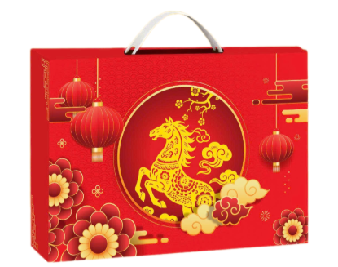
   | 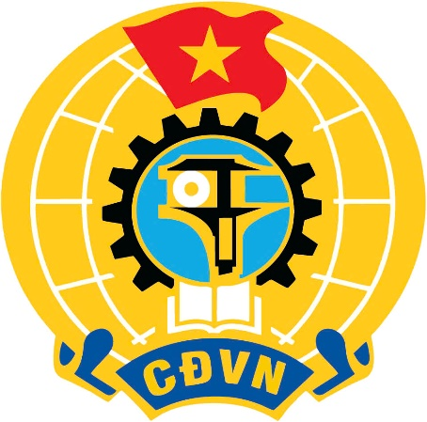
10 | Thiệp chúc mừng | Thiệp chúc mừng – Kích thước: D210mmx150mm, được in theo quy cách giấy couche 200gsm, cán mờ xén thành phẩm. Thiệp được in logo Công ty, logo công đoàn, mã QR fanpage công ty, Mã QR tiktok công ty, mã QR facebook công đoàn  Maket thiết kế của thiệp tương đồng với thiết kế của hộp, một mặt thiệp được in thông tin tuyển dụng của Công ty, mặt còn lại sẽ được in lời chúc mừng năm mới hay và ý nghĩa.  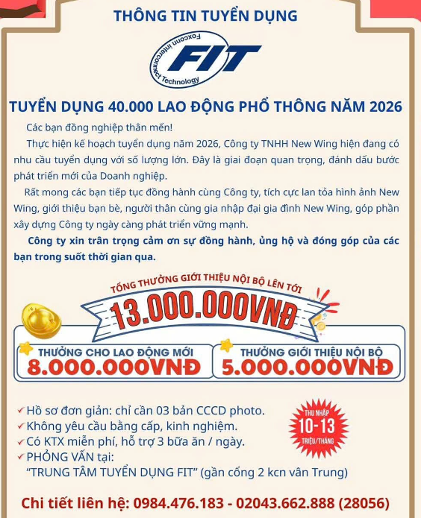  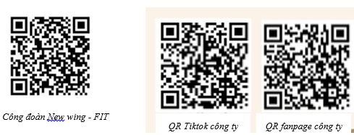

Nhà thầu phải đính kèm bảng danh mục hàng hóa sau:
* STT | * Danh mục hàng hóa | * Ký mã hiệu | * Nhãn hiệu | * Năm sản xuất | * Xuất xứ (quốc gia, vùng lãnh thổ) | * Hãng sản xuất | * Cấu hình, tính năng kỹ thuật cơ bản
1 | Bánh quy bơ 368g
2 | Bánh quy giòn khoai tây 320g
3 | Bánh quế cuộn sữa dừa 210g
4 | Bánh quy mặn vừng dừa 70g
5 | Bánh Snack bắp vị phô mai 35g
6 | Cà phê 204g
7 | Dầu đậu nành 1L
8 | Hạt nêm 900g
- Nhà thầu cần nêu rõ các thông tin vào bảng trên và đính kèm E-HSDT.
Ghi chú:
- Nội dung mô tả Yêu cầu thông số kỹ thuật quy định trong mục này chỉ nhằm mục đích mô tả và không nhằm mục đích hạn chế nhà thầu. Bất kỳ thương hiệu, ký mã hiệu, danh từ riêng (nếu có) trong bảng yêu cầu kỹ thuật chi tiết chỉ mang tính chất minh họa cho các tiêu chuẩn chất lượng, tính năng kỹ thuật của hàng hóa, nhà thầu có thể lựa chọn dự thầu hàng hóa có nguồn gốc, xuất xứ, nhà sản xuất, thương hiệu, mã hiệu, chất lượng phù hợp với điều kiện cung cấp của nhà thầu. Miễn là nhà thầu chứng minh cho chủ đầu tư thấy rằng những thay thế đó vẫn đảm bảo “tương đương” hoặc“ưu việt” so với yêu cầu được quy định tại Chương V.
- Tương đương được hiểu là tương đương về mặt kỹ thuật, tính năng sử dụng, tiêu chuẩn công nghệ, Nhà thầu có thể chào hàng hóa được nêu trên hoặc loại hàng hóa khác nhưng phải chứng minh sự tương đương hoặc ưu việt so với hàng hóa được nêu trên. Để chứng minh sự tương đương hoặc phù hợp của hàng hóa dịch vụ liên quan so với yêu cầu của E-HSMT, nhà thầu phải có bảng so sánh chi tiết về thông số kỹ thuật, đặc tính sử dụng, nhà thầu phải cung cấp các tài liệu kèm theo để chứng minh hàng hóa nhà thầu cung cấp đáp ứng các yêu cầu về kỹ thuật quy định tại chương V. Các tài liệu này là một phần của E-HSDT. Nếu nhà thầu không có tài liệu chứng minh sự tương đương hoặc ưu việt hơn thì được xem là không đạt về mặt kỹ thuật.
- Yêu cầu về dịch vụ phát quà:
+ Số lượng giao từng ca với các nhà máy và ngày phát quà Chủ đầu tư thống nhất và gửi lại Nhà thầu 02 ngày trước khi giao hàng.
+ Nhà thầu cam kết bố trí 10 nhân sự của nhà thầu để hỗ trợ phát quà cho chủ đầu tư tại 3 địa điểm theo chỉ định của chủ đầu tư. Thực hiện phát quà 02 ca mỗi ngày trong 03 ngày liên tiếp tại 3 điểm tại khu vực tỉnh Bắc Ninh, trong đó có cả ca đêm theo tình hình sản xuất của công ty. Bố trí mỗi điểm tối thiểu 3 nhân sự để có thể điều tiết và phát quà, phát quà tận tay cho công nhân viên theo hướng dẫn của chủ đầu tư.
Tại mỗi điểm giao hàng nhân viên giao hàng phải chuẩn bị đủ vật tư an toàn cần thiết như bình cứu hoả, áo bảo hộ có phản quang, đi giày, đảm bảo không có nồng độ cồn khi tham gia phát quà. Nhân sự tham gia phát quà phải có đầy đủ CCCD, đủ điều kiện sức khoẻ, giấy giới thiệu của công ty, số điện thoại, họ & tên, chức vụ (các nội dung về nhân sự nhà thầu cam kết đáp ứng và cung cấp thông tin tài liệu khi thực hiện hợp đồng và trước khi giao hàng).
- Chi phí chào thầu: Đã bao gồm VAT, chi phí vận chuyển, bốc dỡ, giao hàng
Mục 2. Bản vẽ
E-HSMT này gồm có các bản vẽ trong danh mục sau đây: Không
Mục 3. Kiểm tra và thử nghiệm
Các kiểm tra và thử nghiệm cần tiến hành gồm có
- Kiểm tra kiểu dáng, nhãn mác, hình thức hàng hóa
- Kiểm tra thông số so với các yêu cầu của HSMT và bàn giao, nghiệm thu đưa vào sử dụng: được thực hiện trước khi giao hàng, thực hiện theo yêu cầu của hợp đồng và có thể do Đơn vị thử nghiệm độc lập có chức năng hợp pháp thực hiện.
- Toàn bộ hàng hóa phải được thử nghiệm nếu có, kiểm tra để chứng tỏ rằng hàng hóa thoả mãn toàn bộ các yêu cầu của điều kiện kỹ thuật này. Nhà thầu phải cung cấp toàn bộ các hàng hóa, dụng cụ cần thiết, lao động và các phí tổ chức thử nghiệm cần thiết khác để tiến hành thử nghiệm hàng hóa bằng chi phí của mình, kể cả chi phí thay thế mới các sản phẩm bị hư hỏng. Các chi phí này cần đưa vào ngay đề xuất tài chính của nhà thầu khi chào hàng. Nếu trong E-HSDT không chỉ rõ chi phí này thì được hiểu là đã bao gồm trong giá các mặt hàng có liên quan.
- Toàn bộ các thử nghiệm phải tiến hành với sự có mặt của đại diện chủ đầu tư và bên chào thầu
- Chủ đầu tư hoặc đại diện của Chủ đầu tư có quyền kiểm tra, thử nghiệm hàng hóa được cung cấp tại công trình để khẳng định hàng hóa đó có đặc tính kỹ thuật phù hợp với yêu cầu của hợp đồng. Bất kỳ hàng hóa nào qua kiểm tra, thử nghiệm mà không phù hợp với đặc tính kỹ thuật theo hợp đồng thì Chủ đầu tư có quyền từ chối và Nhà thầu phải có trách nhiệm thay thế bằng hàng hóa khác hoặc tiến hành những điều chỉnh cần thiết để đáp ứng đúng các yêu cầu về đặc tính kỹ thuật. Trường hợp Nhà thầu không có khả năng thay thế hay điều chỉnh các hàng hóa không phù hợp, Chủ đầu tư có quyền tổ chức việc thay thế hay điều chỉnh đó nếu thấy cần thiết, mọi rủi ro và chi phí liên quan do Nhà thầu chịu. Khi thực hiện kiểm tra và thử nghiệm, Nhà thầu không được miễn trừ nghĩa vụ bảo hành hay các nghĩa vụ khác theo hợp đồng
- Phối hợp cung cấp hàng mẫu trong vòng 5 ngày làm việc để phục vụ quá trình đánh giá E-HSDT (nếu có yêu cầu). Trường hợp quá thời hạn cung cấp hàng mẫu hoặc sản phẩm không đạt các yêu cầu kỹ thuật, Chủ đầu tư sẽ đánh giá E-HSDT của nhà thầu không đáp ứng và thực hiện tiếp các bước đánh giá E-HSDT theo quy định (Hàng mẫu sẽ không được hoàn trả lại).
- Trong thời gian thực hiện hợp đồng và bảo hành, Chủ đầu tư có quyền khiếu nại với Nhà thầu do kết quả thử nghiệm nghiệm thu cho thấy hàng giao không đạt yêu cầu hoặc do phát hiện hàng hóa có sai sót mà trong lúc giao nhận chưa phát hiện được. Nếu kết quả thử nghiệm không đạt chất lượng, tất cả mọi chi phí thử nghiệm và các chi phí thiệt hại của Bên giao thầu đều do Nhà thầu chịu, bao gồm và không giới hạn các chi phí sau: thay thế, đền bù thiệt hại, thử nghiệm, vận chuyển, phạt hợp đồng,..

